NỘI DUNG HƯỚNG DẪN, GIẢI ĐÁP CƠ BẢN
TRONG THỰC HIỆN VỊ TRÍ VIỆC LÀM
Rà soát nhiệm vụ - xác định công việc, sản phẩm -
nhu cầu nhân lực - phương án biên chế 2027 - 2031

PHẦN I. NỘI DUNG CHUNG

I. CƠ SỞ VÀ YÊU CẦU THỰC HIỆN
1. Kết luận số 107-KL/TW ngày 17/10/2026, Hướng dẫn số 07-HD/BTCTW ngày 19/10/2026, Quyết định số 2034/QĐ-TTg ngày 23/10/2026, Công văn số 12176/BNV-CCVC ngày 23/10/2026 và các nghị định liên quan. Đây là tài liệu tham khảo về cách tổ chức thực hiện và hướng dẫn kê khai, không phải văn bản thay thế các quy định của cấp có thẩm quyền.
2. Ba yêu cầu xuyên suốt: (1) Bắt đầu từ nhiệm vụ, công việc, sản phẩm và trách nhiệm, không hợp thức hóa số người hiện có; (2) kế thừa dữ liệu đã được kiểm chứng, chỉ kê khai phần còn thiếu hoặc có thay đổi; (3) phân biệt dữ liệu đúng về kỹ thuật với dữ liệu đã được xác nhận về nghiệp vụ, không tự động quy đổi nhu cầu nhân lực thành biên chế.
Các số liệu, mã, tên sheet, cột Excel và hình minh họa của Sở Nội vụ phản ánh một phiên bản tệp cụ thể. Địa phương khác chỉ kế thừa phương pháp chung, phải đối chiếu với phiên bản chính thức và thẩm quyền quản lý của địa phương mình. Không yêu cầu cơ sở mở các sheet ẩn, sửa công thức hoặc lập thêm biểu kê khai ngoài các biểu đã được ban hành (hoặc đơn vị đầu mối).

II. 08 BƯỚC NGHIỆP VỤ VÀ 09 BIỂU
Bước | Nội dung nghiệp vụ | Biểu
1 | Rà soát, xác định danh mục nhiệm vụ | A1
2 | Xác định công việc, sản phẩm và người chịu trách nhiệm | A2
3 | Thống kê khối lượng, thời gian lao động | B1
4 | Đánh giá thay đổi do số hóa, tự chủ, thuê dịch vụ, xã hội hóa | B2
5 | Đối chiếu, hoàn thiện danh mục VTVL, mô tả và khung năng lực | C1, C2
6 | Xác định nhu cầu nhân lực | C3
7 | Đối chiếu nhân lực hiện có, lập phương án biên chế | D1, D2
8 | Kiểm tra, xác nhận, tổng hợp và gửi kết quả | Kiểm tra tổng thể
Thao tác nhập trước một số mã đã được duyệt vào C1 để Excel tự tra cứu không làm thay đổi trình tự nghiệp vụ nêu trên.

PHẦN II. NỘI DUNG NGHIỆP VỤ

A. NỘI DUNG CẦN CHUẨN BỊ

1. Cần chuẩn bị tối thiểu những tài liệu nào?
Hồ sơ cơ bản cần có: (1) Quy định và quyết định hiện hành về chức năng, nhiệm vụ, thẩm quyền và tổ chức; (2) quyết định danh mục VTVL, bản mô tả, khung năng lực; (3) quy trình công việc, sản phẩm và nguồn thống kê kỳ 01/10/2025-30/9/2026; (4) định mức chuyên ngành hoặc biên bản khảo sát thời gian; (5) hồ sơ việc thay đổi quy trình, số hóa, tự chủ, đặt hàng, thuê dịch vụ; (6) quyết định giao biên chế, phân bổ nhân lực, dữ liệu người đang làm việc; (7) tài liệu về công việc khó lượng hóa hoặc nhiệm vụ đặc thù.

2. Văn bản chức năng, nhiệm vụ dùng thế nào?
Văn bản còn hiệu lực là căn cứ xác định nhiệm vụ trong A1. Phân biệt nhiệm vụ đã chuyển giao, nhiệm vụ đang thực hiện, nhiệm vụ không còn thuộc thẩm quyền. Cần ghi đủ số, ký hiệu, điều, khoản, điểm nếu có; trường hợp văn bản quy định quá khái quát, phải tìm quy chế, quy trình hoặc quyết định phân công hợp lệ trước khi bóc thành phần việc cụ thể. Không tách một gạch đầu dòng thành nhiều nhiệm vụ chỉ vì có nhiều động từ.
3. Hồ sơ vị trí việc làm (VTVL)
Kế thừa mã, tên VTVL và quyết định phê duyệt còn phù hợp; đối chiếu nhiệm vụ, sản phẩm, bản mô tả và khung năng lực. Khi kê khai phải tách riêng: (1) VTVL đang áp dụng theo quyết định phê duyệt; (2) VTVL dự kiến bổ sung, sửa đổi hoặc bãi bỏ, ghi rõ trạng thái và trình đúng thẩm quyền; (3) chức danh lãnh đạo, quản lý (nếu có); (4) ngạch công chức hoặc chức danh nghề nghiệp và hạng viên chức tương ứng. Chức danh, ngạch, hạng là yêu cầu về tiêu chuẩn và xếp lương, không thay thế tên VTVL; không ghép chúng thành tên VTVL mới. Không coi nội dung nhập thử, tên đề xuất hay bản mô tả tự soạn là VTVL đã phê duyệt.
Đối với viên chức phải đối chiếu danh mục khung tại Nghị định số 232/2026/NĐ-CP và pháp luật chuyên ngành; đơn vị sự nghiệp không tự tạo tên VTVL ngoài danh mục khung khi không có căn cứ pháp luật chuyên ngành hợp lệ.

4. Nguồn lấy số lượng sản phẩm
Ưu tiên số liệu trích xuất có thể kiểm tra từ hệ thống nghiệp vụ; sau đó là sổ, báo cáo chuyên môn có xác nhận. Ghi rõ kỳ, phạm vi, đơn vị chịu trách nhiệm và nguồn. Trường hợp hồ sơ một cửa đi qua nhiều đơn vị, tách sản phẩm cuối cùng của cơ quan với khối lượng phần việc do từng vị trí thực hiện để không cộng trùng.

5. Có lấy báo cáo năm 2025 cộng báo cáo 9 tháng 2026 được không?
Không cộng báo cáo 12 tháng năm 2025 với báo cáo 9 tháng năm 2026. Sản lượng kỳ yêu cầu bằng quý IV/2025 cộng 9 tháng đầu năm 2026, hoặc được trích xuất trực tiếp theo mốc ngày. Nếu số liệu quá khứ chưa có đủ phải ghi phần thiếu và cách xác minh; không lấy 9 tháng nhân 12/9 hoặc tự ước số tròn.

6. Thời gian lao động (phút/sản phẩm)
Thời gian trực tiếp của người thực hiện một sản phẩm khác với thời hạn trả kết quả cho người dân. Ưu tiên định mức chuyên ngành phù hợp, phương pháp và số liệu có căn cứ; nếu chưa có thì tổ chức khảo sát thực tế, đo các phần việc có thể xác định được và được người có trách nhiệm xác nhận. Việc lựa chọn phút/sản phẩm không được chỉ nhằm làm tăng hoặc giảm số người quy đổi.

7. Danh sách nhân sự cho Biểu D1 chuẩn bị thế nào?
Đối với mỗi người hiện có, sử dụng mã nguồn lực riêng, ghi vị trí chính, nơi được tính trong chỉ tiêu, phân bổ thời gian thực hiện nhiệm vụ chính và nhiệm vụ kiêm nhiệm. Không ghi trùng một người tại nhiều đơn vị. Danh sách chứa thông tin cá nhân do bộ phận tổ chức cán bộ quản lý theo chế độ bảo vệ dữ liệu; tệp báo cáo tổng hợp chỉ chứa các thông tin thực sự cần thiết.

8. Biên chế được giao lấy ở đâu, ghi thế nào?
Lấy số biên chế được giao và số phân bổ từ quyết định đang có hiệu lực của cơ quan có thẩm quyền. Khi quyết định chỉ giao tổng số cho cơ quan, không tự chia số này thành số biên chế được giao của từng VTVL; phải phân biệt rõ người đang bố trí, nhu cầu tính toán và chỉ tiêu được giao.

9. Hồ sơ chuyển đổi số, thuê dịch vụ cần gì?
Chỉ tính vào kết quả thực tế những thay đổi đã triển khai trong kỳ và có căn cứ như quyết định, quy trình vận hành, dữ liệu trước–sau, hợp đồng hoặc biên bản nghiệm thu. Các kế hoạch số hóa, tự chủ, xã hội hóa trong các năm tiếp theo được ghi riêng thành giả định dự báo, chưa được trừ ngay khỏi giờ lao động kỳ cơ sở. Không tính hai lần cùng một phần thời gian đã giảm.

10. Vị trí áp dụng PP1 cần căn cứ gì?
PP1 dành cho các vị trí hoặc phần việc phải bố trí theo yêu cầu tổ chức, yêu cầu trực, định mức hoặc quy định hiện hành có căn cứ. Phân biệt số lượng tối đa được phép với số lượng bắt buộc phải có và nhu cầu thực tế. Ví dụ quy định được bố trí tối đa 03 Phó Giám đốc Sở không có nghĩa cơ quan phải kê khai nhu cầu đủ 03 người.

11. Vị trí áp dụng PP3 cần hồ sơ gì?
PP3 áp dụng đối với việc tham mưu, nghiên cứu, thẩm định hoặc nhiệm vụ đặc thù khó quy đổi ổn định theo phút/sản phẩm. Hồ sơ phải nêu rõ sản phẩm phải hoàn thành, mức độ phức tạp, trách nhiệm, thời hạn, yêu cầu hiện diện hoặc năng lực chuyên môn, phương án phân công; có giải trình và kiểm chứng. Không chọn PP3 chỉ vì thiếu dữ liệu để tính theo PP2.

B. THAO TÁC VÀ PHÂN CÔNG THỰC HIỆN

12. Dùng phần mềm nào để nhập?
Dùng Microsoft Excel bản cài trên máy (khuyến nghị 2016 trở lên hoặc Microsoft 365), chế độ tính toán tự động (Formulas → Calculation Options → Automatic). Không mở và lưu lại bằng Google Sheets hoặc công cụ chuyển đổi, vì có thể làm mất khóa ô, danh sách chọn và công thức. Lưu đúng định dạng .xlsx.

13. Dùng file phiên bản nào?
Chỉ dùng file do Ban Tổ chức Thành ủy hoặc Sở Nội vụ phát hành, đúng phiên bản mới nhất được thông báo (thường xuyên theo dõi thông báo tại Nhóm Zalo). Không lấy file đã nhập của đơn vị khác để sửa lại, không dùng bản chuyển tiếp qua nhiều người. Khi Sở Nội vụ phát hành bản sửa lỗi, chép dữ liệu vào bản mới theo hướng dẫn kèm theo.

14. Đặt tên file như thế nào?
Tên file gồm: mã cơ quan – kỳ chốt – phiên bản – ngày gửi. Ví dụ minh họa: MaCQ_Ky30-09-2026_v02_2026-11-05.xlsx. Mỗi lần sửa và gửi lại tăng số phiên bản; không gửi nhiều file trùng dữ liệu cho cùng một đơn vị.

14. Trong file có những trang hướng dẫn nào cần đọc trước?
Đọc theo thứ tự: HUONG_DAN (mục lục, chỉ dẫn nhanh) → THAO_TAC_NHANH (việc cần làm ở mỗi bước) → HD_DIEN_BIEU (cách ghi từng cột) → QUY_TAC_MA (quy tắc đặt mã). Các trang này chỉ để tra cứu, không nhập dữ liệu.

15. Đơn vị nên phân công người làm thế nào?
Phân công một đầu mối lập và tổng hợp biểu; các bộ phận chuyên môn cung cấp danh mục nhiệm vụ, sản phẩm, số liệu, thời gian lao động và xác nhận; bộ phận tổ chức cán bộ chịu trách nhiệm về nhân lực hiện có; người đứng đầu duyệt kết quả. Tệp dùng chung cần được kiểm soát cập nhật, tránh người cùng lúc ghi đè hoặc tự thay đổi mã, công thức.

16. Có phải thống nhất bộ mã trước khi nhập không?
Sử dụng mã nhiệm vụ, công việc, VTVL và nguồn lực đã có hoặc do đầu mối thống nhất. Mã không được đổi tùy tiện giữa các bảng. Các ví dụ SNV-A1-001, SNV-A1-001-01 và mã VTVL SNV-LDQL-01 chỉ minh họa cách đặt mã; khi áp dụng toàn quốc phải dùng danh mục mã do cơ quan có thẩm quyền thống nhất, lập bảng đối chiếu với mã cũ.

17. Nhập các sheet theo thứ tự nào?
Quy trình nghiệp vụ thực hiện đúng 08 bước của Hướng dẫn 07: từ nhiệm vụ đến công việc, sản phẩm, khối lượng, tác động, vị trí việc làm, nhu cầu nhân lực và phương án. Riêng khi nhập Excel, nếu tệp của Sở Nội vụ yêu cầu mã C1 có trước để các biểu khác tự tra cứu thì có thể nhập trước những mã VTVL đã được phê duyệt và kiểm chứng. Đây chỉ là thao tác chuẩn bị trong tệp Excel, KHÔNG phải thay đổi trình tự xác định VTVL hoặc lấy danh mục cũ để hợp thức hóa hiện trạng.
* Theo Hướng dẫn 13, nhiệm vụ mới có căn cứ giao được thêm ở cuối vùng dữ liệu A1, ghi mã tạm, tên nhiệm vụ, văn bản giao, kỳ và nguồn; trạng thái chọn “Mới tiếp nhận”; không tự sửa hoặc xóa mã nhiệm vụ đã chuẩn hóa. Công việc tương ứng được bổ sung cuối vùng dữ liệu A2, gắn đúng mã nhiệm vụ gốc, mã VTVL và sản phẩm; mã công việc gồm mã nhiệm vụ gốc và số thứ tự 02 chữ số, không tạo mã theo từng hồ sơ hoặc lượt xử lý.
Ví dụ: quy ước mã tạm đề xuất cho Ban Tổ chức Thành ủy: A1 dùng BTCTU-A1-T01; ba công việc A2 lần lượt là BTCTU-A1-T01-01, BTCTU-A1-T01-02, BTCTU-A1-T01-03. T01, T02 là ký hiệu tạm đề xuất, cần được đầu mối quản lý mã thống nhất; không tự nối 029, 030 vào chuỗi chính thức để tránh trùng. Khi thêm A1, A2, phải bổ sung các công việc tương ứng vào B1 bằng đúng mã công việc A2 và kê khai khối lượng, thời gian đúng kỳ, có nguồn; phần chưa phát sinh hoặc chưa đủ căn cứ phải ghi rõ, không tự gán số liệu. Khi được cấp mã chính thức, lập bảng đối chiếu mã cũ–mới, cập nhật đồng bộ A1, A2, B1 và các biểu liên quan, lưu lịch sử thay đổi. Nếu vượt vùng công thức đang hỗ trợ, báo đầu mối mở rộng và kiểm thử trước khi nhập thêm.

18. Mỗi sheet nhập được bao nhiêu dòng?
Giới hạn đến 1000 dòng (dòng 3–1003) là đặc điểm của phiên bản tệp Excel đã gửi, không phải quy định của Hướng dẫn 07 áp dụng toàn quốc. Khi vượt giới hạn, cơ sở báo ngay đầu mối kỹ thuật để cung cấp tệp đủ dung lượng hoặc phương án chia tệp có kiểm soát, bảo đảm tổng hợp không trùng và không bỏ sót. Không tự thêm dòng vào vùng có khóa hoặc công thức.

19. Quỹ giờ 1.904 giờ/người/năm là gì?
Con số 1.904 giờ/người/năm trong ví dụ được tính giả định: (261 ngày làm việc theo tuần của kỳ thống kê − 11 ngày lễ, Tết − 12 ngày nghỉ phép) × 8 giờ = 1.904 giờ. Đây chỉ là quỹ giờ tham chiếu, KHÔNG phải định mức biên chế thống nhất cho mọi VTVL. Đầu mối cần kiểm tra căn cứ quỹ giờ, chế độ làm việc, ngày nghỉ và thời gian thực sự có thể bố trí; công việc trực, ca kíp, trường học, cơ sở y tế và nghề nghiệp đặc thù phải có căn cứ riêng.

20. Cần phân biệt những con số nào để không nhầm?
Phải phân biệt rõ: (1) người quy đổi là số giờ cần thiết chia cho quỹ giờ làm việc, có thể là số thập phân; (2) người cần bố trí là kết quả xem xét yêu cầu duy trì thực hiện, kiêm nhiệm, điều chuyển, trình độ và khả năng dùng chung; (3) biên chế được giao hoặc đề nghị là chỉ tiêu thuộc thẩm quyền cấp có thẩm quyền. Không lấy trực tiếp một giá trị thay cho giá trị khác.

21. Khi nào ghi số 0, khi nào để trống?
Chỉ ghi 0 khi đã xác minh không phát sinh sản phẩm hoặc giờ lao động trong kỳ. Chưa có số liệu, chưa xác nhận, không thuộc phạm vi áp dụng phải được ghi nhận bằng trạng thái hoặc phần giải trình tương ứng; không tùy tiện gõ 0 để làm mất cảnh báo.

22. Xã, phường và đơn vị sự nghiệp cần lưu ý gì thêm?
Đối với xã, phường, cần xác nhận nhiệm vụ thực tế đã tiếp nhận sau sắp xếp, không lấy danh mục chung làm bằng chứng đã thực hiện ở mọi xã. Bốn nhóm địa bàn chỉ phục vụ so sánh điều kiện thực hiện, không phải hệ số tự động tăng biên chế.

PHẦN II. HƯỚNG DẪN NHẬP 09 BIỂU NGHIỆP VỤ

A. Tổng quan tệp

23. File Excel gồm những sheet nào, đơn vị nhập ở đâu?
Tệp Excel cụ thể của Sở Nội vụ có các trang tính nhập, tự tính và tham chiếu theo phiên bản do Sở Nội vụ phát hành. Người lập biểu phải đọc hướng dẫn ngay trong phiên bản được giao; các trang kiểm tra nội bộ và tổng hợp do đầu mối phụ trách, không giao cơ sở mở, sửa hoặc nhập vào các trang đã ẩn.

24. Ô nào được nhập, ô nào không?
Ô trắng là ô nhập hoặc chọn; ô xám là công thức đã khóa (mã VTVL tự tra, giờ tính, cảnh báo). Sheet đã được bảo vệ nên Excel không cho gõ vào ô xám. Mọi sai lệch ở ô xám phải sửa tại ô trắng gốc.
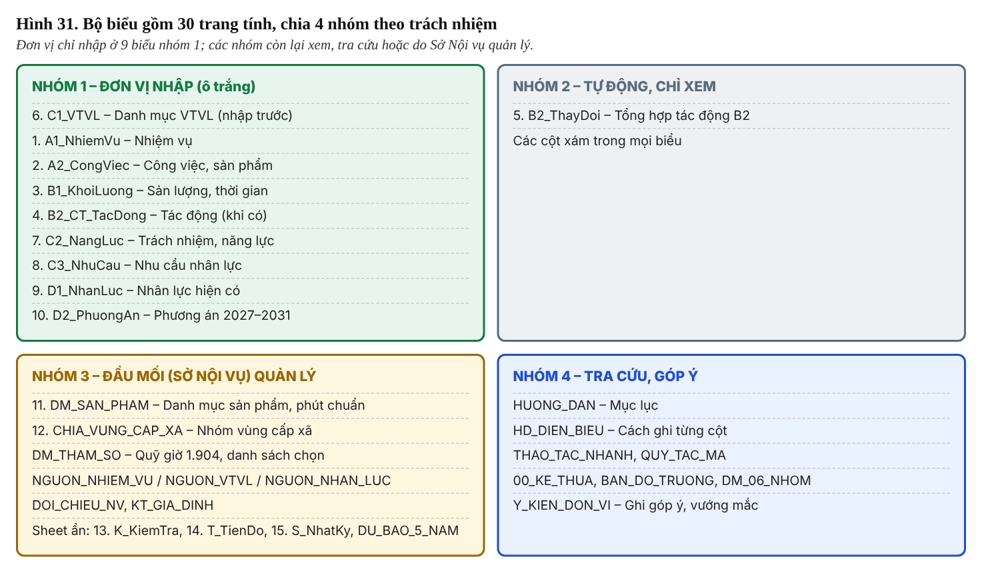
Hình minh họa câu 24 (chỉ áp dụng với cấu trúc tệp tương ứng).

25. Các biểu liên kết với nhau thế nào?
Các biểu liên kết bằng mã nhiệm vụ, mã công việc, mã vị trí và mã sản phẩm. Về nghiệp vụ, mối liên kết phải đi từ nhiệm vụ tới công việc, sản phẩm và VTVL; về kỹ thuật, có thể phải tạo sẵn mã VTVL ở C1 để biểu khác nhận biết. Nếu một mã bị sai hoặc trùng, các biểu tiếp theo có thể cho kết quả trống hoặc cảnh báo. Luôn kiểm tra nguồn trước khi sửa công thức.

B. Biểu C1 – Danh mục vị trí việc làm

26. Biểu C1 dùng để làm gì, nhập những cột nào?
C1 là nơi quản lý danh mục VTVL và căn cứ quỹ giờ theo từng vị trí, phục vụ liên kết mã với các biểu khác. Chỉ nhập VTVL đang được áp dụng có căn cứ hoặc vị trí đang đề nghị điều chỉnh với trạng thái rõ ràng; trường dữ liệu và vị trí cột phải đối chiếu với đúng tệp được Sở Nội vụ phát hành. Không biến giới hạn kỹ thuật của biểu thành quy định về danh mục VTVL.
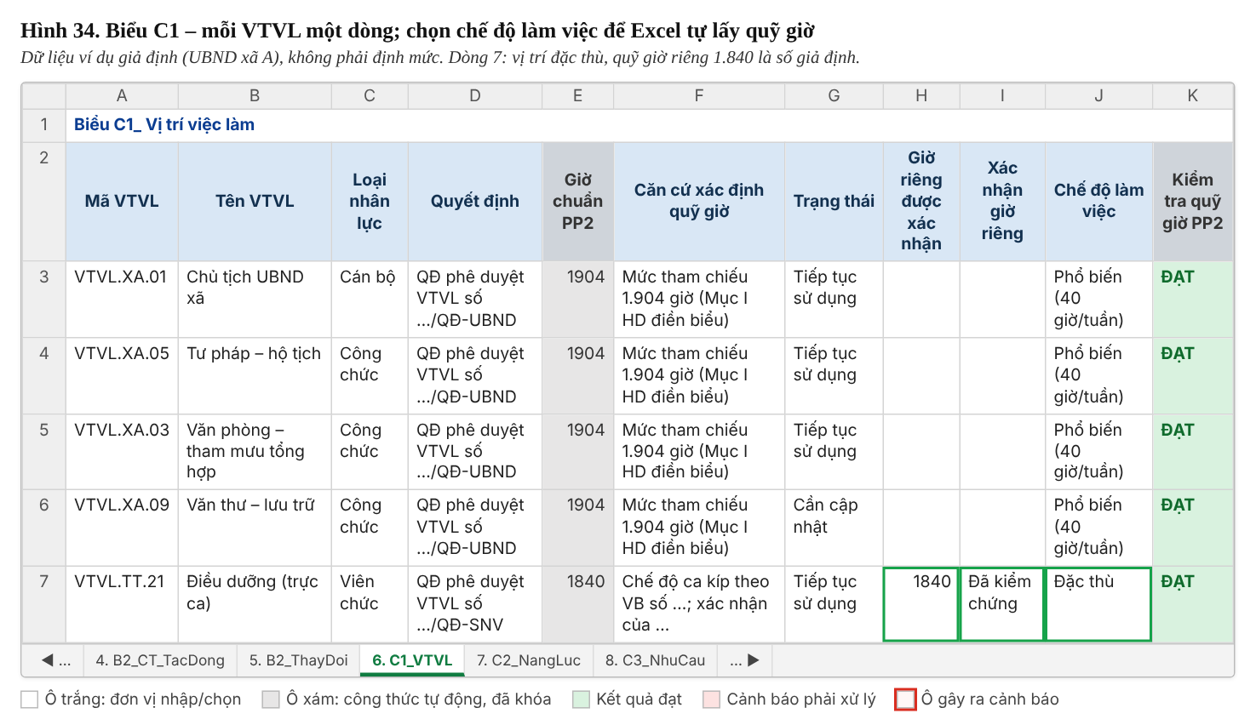
Hình minh họa câu 26 (chỉ áp dụng với cấu trúc tệp tương ứng).

27. Chọn chế độ làm việc và quỹ giờ riêng thế nào?
Quỹ giờ phổ biến 1.904 là ví dụ tham chiếu theo giả định tại Câu 19, không áp dụng máy móc. Với chế độ làm việc khác hoặc có quy định chuyên ngành, cơ quan phải cung cấp căn cứ về lịch, chế độ và quỹ giờ phù hợp, đề nghị đầu mối xác nhận. Không lựa chọn mức quỹ giờ thấp chỉ nhằm tăng nhu cầu nhân lực.

28. Cột G "Trạng thái" của C1 chọn thế nào?
Các trạng thái được dùng để phân biệt vị trí tiếp tục sử dụng, cần cập nhật, đề nghị bổ sung, sửa đổi hoặc bãi bỏ. Trạng thái “Đề nghị bổ sung” là đề xuất, không phải quyết định cho phép bố trí hoặc giao biên chế. Với viên chức, không tự tạo tên VTVL ngoài khung vị trí đã được phê duyệt và còn áp dụng, quy định chuyên ngành; trường hợp cần bổ sung phải báo cấp có thẩm quyền nghiên cứu, xử lý.

C. Biểu A1 – Danh mục nhiệm vụ

28. Biểu A1 yêu cầu gì?
Biểu A1 là danh mục các nhiệm vụ do cơ quan, đơn vị có trách nhiệm thực hiện. Ghi mã, tên, chủ thể thực hiện, căn cứ, trạng thái và thời điểm. Không mặc nhiên coi một điều, khoản hoặc một gạch đầu dòng là một nhiệm vụ độc lập: phải xác định nội dung và sản phẩm thực chất; tránh đếm cả nhiệm vụ khái quát và mọi phần việc con thành các nhiệm vụ ngang nhau.
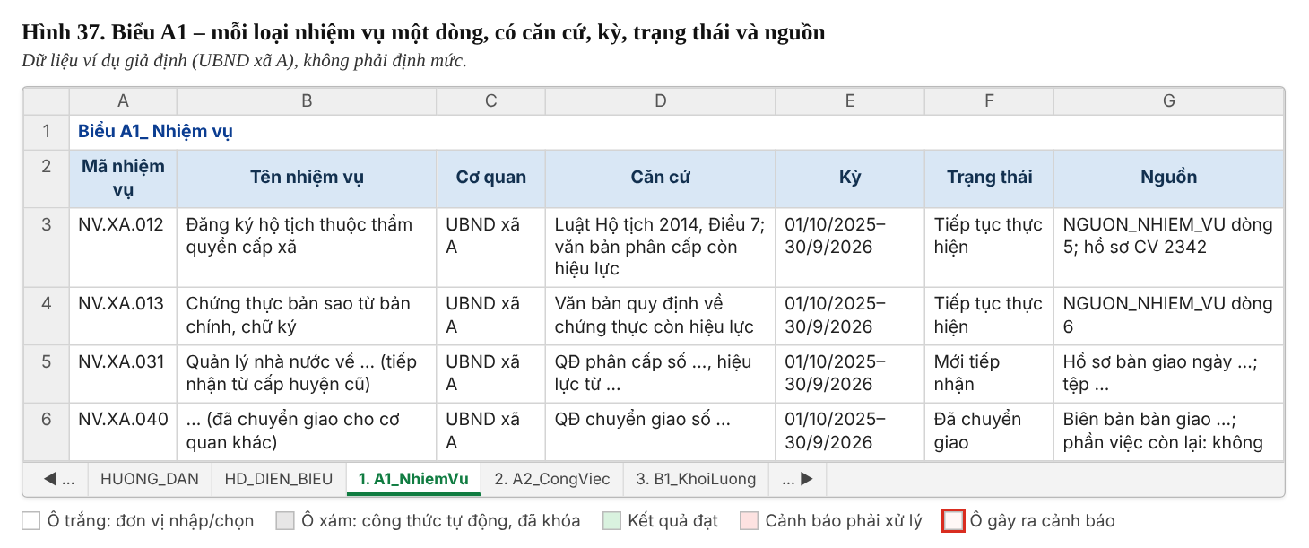
Hình minh họa câu 28 (chỉ áp dụng với cấu trúc tệp tương ứng).

29. Nhiệm vụ mới nhận, đã chuyển giao ghi thế nào?
Cột F chọn: Tiếp tục thực hiện; Mới tiếp nhận; Đã chuyển giao; Không còn thực hiện. Với nhiệm vụ chuyển giao trong kỳ, cột G dẫn hồ sơ có thời điểm, bên giao, bên nhận và phần việc còn lại; giờ đã làm thực tế vẫn được tính, sản phẩm hoàn thành chỉ tính một lần.

D. Biểu A2 – Công việc và sản phẩm

30. Biểu A2 yêu cầu gì?
Từ từng nhiệm vụ ở A1, xác định các công việc hoặc phần việc cụ thể có sản phẩm, căn cứ và VTVL chịu trách nhiệm. Khi một hồ sơ qua nhiều khâu, chỉ tách phần việc thật sự phân biệt được và gắn người chịu trách nhiệm; không lập thêm VTVL chỉ vì có nhiều công đoạn. Sản phẩm cuối cùng của cơ quan chỉ thống kê một lần.
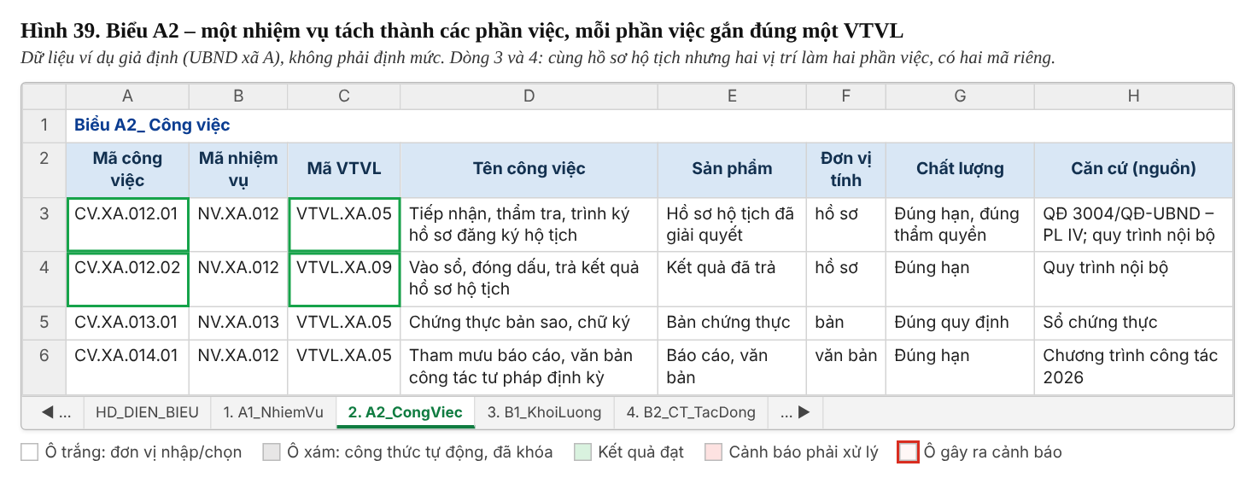
Hình minh họa câu 30: (chỉ áp dụng với cấu trúc tệp tương ứng).

31. Một hồ sơ có nhiều vị trí cùng làm thì nhập thế nào?
Nếu nhiều VTVL tham gia cùng một nhiệm vụ, cần ghi rõ phần việc, người chịu trách nhiệm chính, phần việc phối hợp và thời gian thực tế tương ứng. Có thể có nhiều mã công việc cho một nhiệm vụ nhưng không nhân số hồ sơ hoàn thành hoặc toàn bộ thời gian xử lý cho mỗi vị trí. Phải đối chiếu tổng thời gian và quy trình để phòng ngừa tính trùng.

E. Biểu B1 – Khối lượng và thời gian

32. Biểu B1 yêu cầu gì, nhập những cột nào?
B1 phản ánh số sản phẩm thực tế trong kỳ 01/10/2025–30/9/2026, có nguồn và xác nhận; không dùng số mô phỏng làm số thực tế đã kiểm chứng. Đối với công việc định kỳ thuộc chức năng nhưng chưa phát sinh, ghi rõ tình trạng và báo đầu mối hướng dẫn cách thể hiện. Phụ lục I kèm Công văn 7085 có nội dung về sản lượng giả định, trong khi Hướng dẫn 07 yêu cầu sản lượng thực tế và không dùng số mô phỏng làm căn cứ trực tiếp tăng biên chế; cần được đầu mối làm rõ trước khi tổng hợp. Phần dự báo hoặc tính thử phải tách riêng, không nhập lẫn vào sản lượng thực tế.
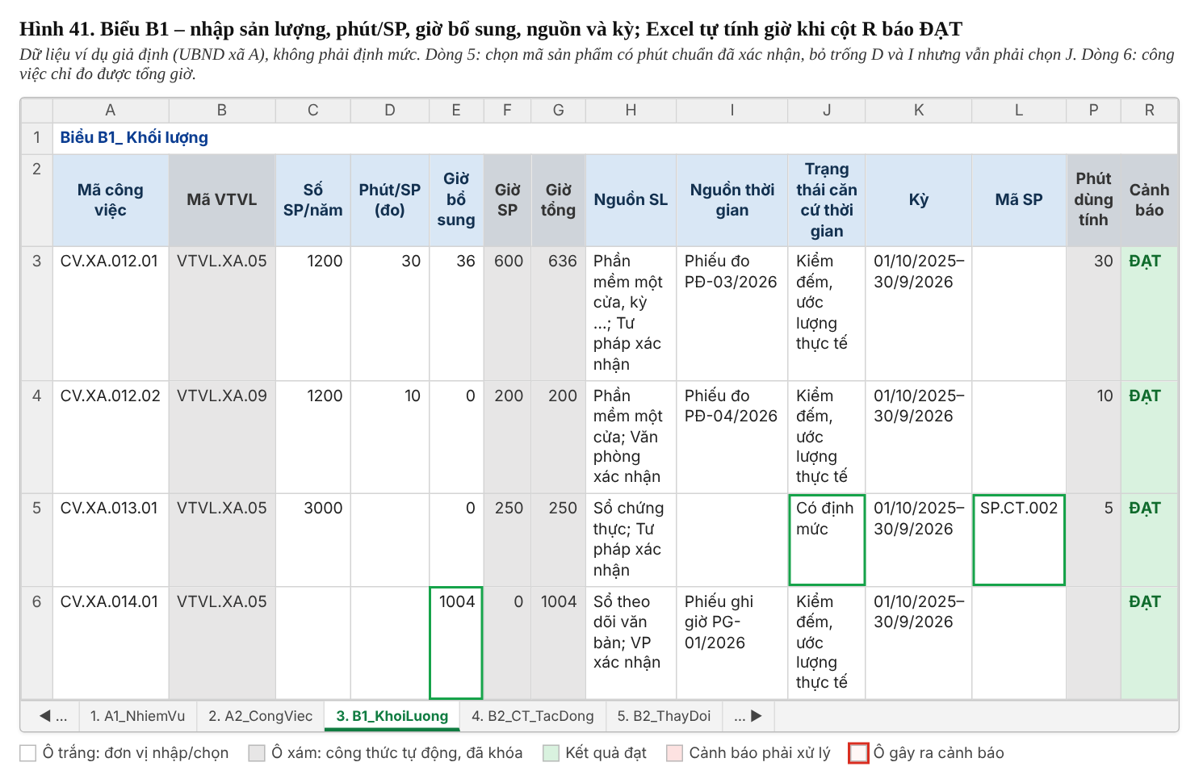
Hình minh họa câu 32 (chỉ áp dụng với cấu trúc tệp tương ứng).

33. Excel tính giờ trong B1 như thế nào?
Công việc đo được theo sản phẩm có thể tính tổng giờ = số sản phẩm × số phút lao động trực tiếp bình quân cho một sản phẩm ÷ 60, cộng phần thời gian khác có căn cứ và chưa được tính trong phút/sản phẩm. Công thức cụ thể trong Excel chỉ là công cụ hỗ trợ; dòng có cảnh báo “ĐẠT” không thay thế xác minh nguồn, tính chất sản phẩm và tính hợp lý của số phút.

34. Dùng mã sản phẩm trong danh mục và giải trình khác chuẩn thế nào?
Nếu có danh mục sản phẩm và thời gian tham chiếu đã được cơ quan có thẩm quyền xác nhận, đơn vị chọn đúng mã. Trường hợp thực tế khác chuẩn, phải mô tả lý do, nguồn khảo sát và gửi đầu mối có thẩm quyền kiểm chứng; KHÔNG tự ghi cụm “Đã xác nhận:” trong ô giải trình khi chưa có văn bản hoặc ý kiến xác nhận hợp lệ. Các mã và dữ liệu chuẩn chung do đầu mối quản lý, không sửa trực tiếp. Đầu mối quản lý tệp phải điều chỉnh điều kiện kiểm tra để dòng khác chuẩn chỉ được chấp nhận khi có đủ: số, ngày văn bản hoặc biên bản xác nhận; họ tên, chức vụ người được giao kiểm tra; nguồn khảo sát thực tế. Khi tệp hiện hành vẫn nhận chuỗi “Đã xác nhận:” chỉ dựa vào ký tự gõ vào, đầu mối phải hậu kiểm từng dòng khác chuẩn trước khi tổng hợp; dòng không có chứng cứ được trả lại để bổ sung.

35. Công việc chỉ đo được tổng giờ (báo cáo định kỳ, họp, tham mưu) thì kê khai thế nào?
Đối với phần việc thường xuyên, định kỳ hoặc phối hợp chưa được tính trong thời gian sản phẩm, ghi giờ bổ sung có nguồn, nội dung và người xác nhận; mỗi giờ chỉ tính một lần. Thời gian xác định theo thứ tự: định mức chuyên ngành còn hiệu lực, thời gian tham chiếu đã kiểm chứng, số thực đo hoặc khảo sát mẫu có nguồn và xác nhận. Không tự cộng tỷ lệ 10–15% hoặc tạo sản lượng giả định thành số thực tế. Theo mục 3.a Phụ lục I kèm Công văn 7085, thời gian xử lý lại sản phẩm chưa đạt yêu cầu không tính vào tổng thời gian thực hiện sản phẩm. Phần khó chuẩn hóa thời gian xem xét PP3; nhiệm vụ dự kiến ở giai đoạn sau được thuyết minh riêng cho dự báo.

F. Biểu B2 – Các yếu tố tác động

36. Khi nào phải nhập B2_CT, nhập những gì?
B2 chỉ phản ánh tác động đã phát sinh và có thể kiểm chứng trong kỳ thống kê: số hóa, cải tiến quy trình, thuê dịch vụ, tự chủ, xã hội hóa và việc mới. Cần xác định phần việc thay đổi, khối lượng áp dụng, thời gian trước–sau và bằng chứng; không tự coi một dự án đã được phê duyệt nhưng chưa vận hành là đã tiết kiệm thời gian.
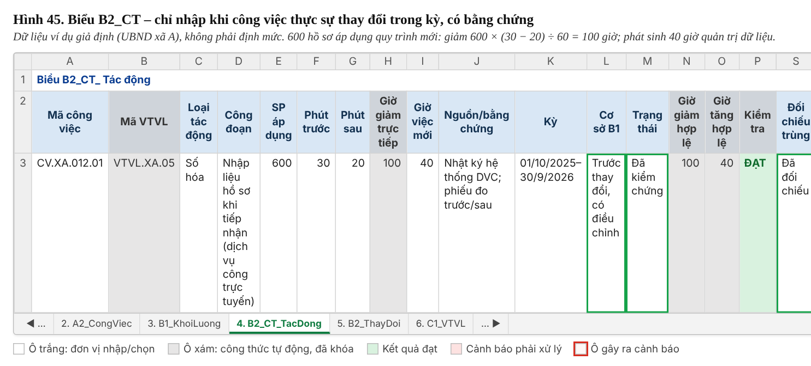
Hình minh họa câu 36 (chỉ áp dụng với cấu trúc tệp tương ứng).

37. Cột L "Cơ sở B1" chọn thế nào?
Nếu B1 đã sử dụng thời gian sau khi số hóa hoặc cải tiến thì không tiếp tục trừ thêm phần giờ tiết kiệm ấy. Nếu B1 vẫn sử dụng thời gian trước thay đổi, phải kiểm tra và điều chỉnh theo dữ liệu thực tế đã được xác nhận. Mọi trường hợp phải chỉ rõ mốc thời gian, số sản phẩm chịu tác động và phần việc mới phát sinh để tránh tính hai lần.

38. Cột M và S chọn khi nào?
Chỉ trạng thái đã kiểm chứng với nguồn, kỳ, phạm vi và người xác nhận rõ ràng mới được tính vào giờ tác động. Nội dung chưa có bằng chứng giữ ở diện tham khảo hoặc chờ xác nhận, không tự nhập để đủ điều kiện tính. Khoản kinh phí là thông tin tài chính, không tự quy đổi thành giờ lao động.

39. Sheet B2_ThayDoi dùng để làm gì?
Là trang tự tổng hợp theo mã công việc: giờ giảm do số hóa, giờ giảm do thuê dịch vụ/tự chủ/xã hội hóa, giờ việc mới và giờ tác động ròng = giờ mới − giờ giảm. Chỉ dòng B2_CT đạt mới được cộng. Đơn vị chỉ đọc, không sửa trang này. Cột I báo “ĐẠT” chỉ cho biết điều kiện kỹ thuật đã đủ, không chứng minh tác động là đúng; trước khi xác nhận, đơn vị vẫn phải đối chiếu kỳ áp dụng, số sản phẩm thực sự thay đổi và bảo đảm không trừ hai lần. Dự kiến số hóa, thuê dịch vụ hoặc tự chủ trong tương lai không phải là giờ đã tiết kiệm.

G. Biểu C2 – Trách nhiệm và năng lực

40. Biểu C2 nhập thế nào cho đúng?
C2 ghi mã VTVL, trách nhiệm, yêu cầu năng lực, mức năng lực cần có, căn cứ và địa chỉ lưu bản mô tả, khung năng lực; kế thừa hồ sơ đã phê duyệt và chỉ cập nhật phần thay đổi. Trong phạm vi áp dụng, công chức đối chiếu mẫu Phụ lục VI Nghị định số 361/2025/NĐ-CP, viên chức đối chiếu danh mục vị trí việc làm được phê duyệt và đang áp dụng. Không sao chép toàn bộ hồ sơ vào C2 hoặc chỉ liệt kê bằng cấp, chứng chỉ thay yêu cầu năng lực.
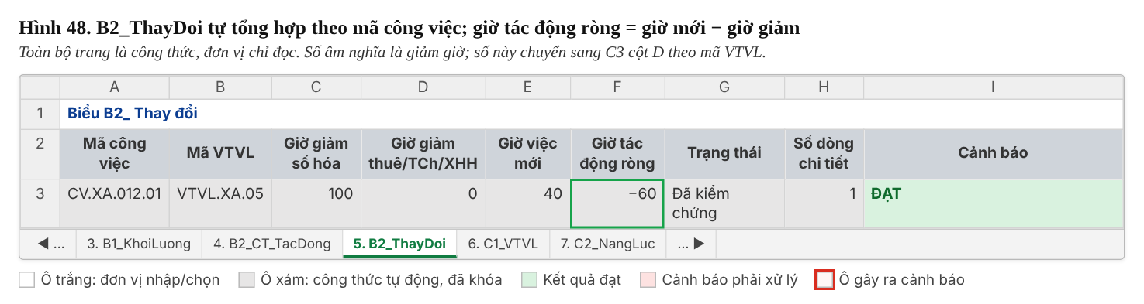
Hình minh họa câu 40 (chỉ áp dụng với cấu trúc tệp tương ứng).

H. Biểu C3 – Nhu cầu nhân lực

41. Biểu C3 yêu cầu gì?
C3 tổng hợp, phân tích nhu cầu nhân lực theo từng VTVL. Chọn phương pháp phù hợp với bản chất công việc: PP1 khi có yêu cầu bố trí theo cơ cấu hoặc chế độ; PP2 cho công việc đo được khối lượng và giờ; PP3 cho công việc đặc thù khó lượng hóa ổn định. Kết luận số người cần bố trí phải được giải trình, có nguồn và được xác nhận; kết quả tự tính chỉ là đầu vào cho phương án.
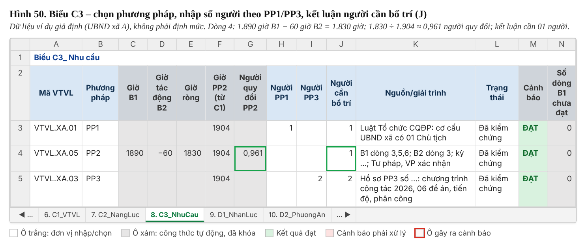
Hình minh họa câu 41 (chỉ áp dụng với cấu trúc tệp tương ứng).

42. Cột B "Phương pháp" ghi những giá trị nào?
Lựa chọn PP1, PP2, PP3 hoặc kết hợp theo đúng phạm vi của mỗi phần việc; nếu kết hợp, phải phân định phần việc nào thuộc phương pháp nào, tránh cộng trùng. Các giá trị như “PP1+PP2”, “PP2+PP3” là cách nhập của một phiên bản tệp, không phải nghĩa vụ mọi phần việc phải áp dụng đồng thời nhiều phương pháp.

43. Với PP2, các cột tự tính ra sao?
C = tổng giờ các dòng B1 đạt của VTVL; D = giờ tác động ròng từ B2_ThayDoi; E = C + D; F = quỹ giờ từ C1; G = E ÷ F (người lao động quy đổi, giữ số thập phân). Ví dụ tại hình minh họa câu 41: 1.890 − 60 = 1.830 giờ; 1.830 ÷ 1.904 ≈ 0,961. Không làm tròn G thành biên chế.

44. Với PP1, PP3 nhập gì?
PP1 chỉ nhập số người thực sự bắt buộc theo quy định hoặc yêu cầu duy trì hoạt động đã được xác nhận; phân biệt số tối đa được phép với số bắt buộc. PP3 nêu rõ sản phẩm, trách nhiệm, tiến độ, năng lực và căn cứ xác định số người. Nếu một nhiệm vụ vừa có khâu đo được giờ vừa có yêu cầu duy trì hiện diện, giải trình phần việc riêng để không đếm trùng.

45. Cột J "Người cần bố trí" và L "Trạng thái" ghi thế nào?
Số người cần bố trí là kết quả đánh giá sau khi xem xét số giờ quy đổi, tính chuyên môn, yêu cầu hiện diện, kiêm nhiệm, bố trí lại và dùng chung nhân lực. Không mặc nhiên làm tròn mọi số thập phân lên một người; không cộng cơ học các phương pháp; không lấy số người hiện có làm kết luận. Chỉ dùng kết quả đã xác nhận để lập phương án tiếp theo.

I. Biểu D1 – Nhân lực hiện có

46. Biểu D1 yêu cầu gì?
D1 ghi mỗi người hiện có một lần tại nơi quản lý, chỉ rõ VTVL chính, chế độ làm việc và phân bổ giờ kiêm nhiệm, nơi được tính biên chế. Không đưa danh sách họ tên hay thông tin nhân sự nhạy cảm vào tệp dùng chung nếu không cần thiết. Nếu chốt 30/9/2026, biến động sau mốc phải có bảng theo dõi riêng để đối chiếu phương án năm sau.
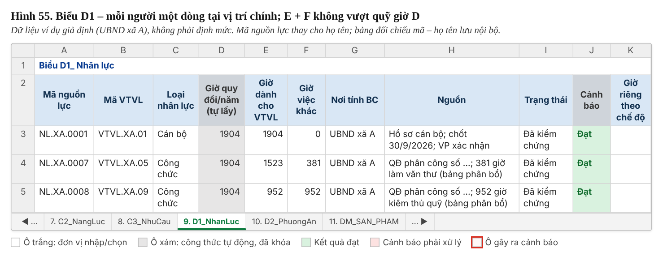
Hình minh họa câu 46 (chỉ áp dụng với cấu trúc tệp tương ứng).

47. Người kiêm nhiệm nhiều vị trí nhập thế nào?
Chỉ một dòng ở VTVL chính; phần giờ làm vị trí khác ghi tổng ở cột F và chi tiết trong bảng phân bổ giờ kèm hồ sơ (mã người – mã VTVL nhận giờ – kỳ – số giờ – nguồn). Không lặp mã người ở dòng khác để "đếm" thêm người. Hai người mỗi người 50% quỹ giờ là 1,0 người quy đổi nhưng vẫn là 2 người thực tế.

K. Biểu D2 – Phương án 2027–2031

48. Biểu D2 yêu cầu gì?
Phương án giai đoạn 2027–2031 phải lập từng năm theo VTVL và tổng hợp theo thẩm quyền. Phân biệt nhu cầu nhân lực dự kiến, khả năng bố trí từ lực lượng hiện có, số biên chế đã được giao và đề nghị điều chỉnh. Trước khi kiến nghị tăng, phải nêu giải pháp bố trí lại, điều chuyển, đào tạo, kiêm nhiệm, dùng chung nhân lực, thay đổi cách làm và thuê dịch vụ hợp pháp; kết quả không tự động trở thành chỉ tiêu giao biên chế.
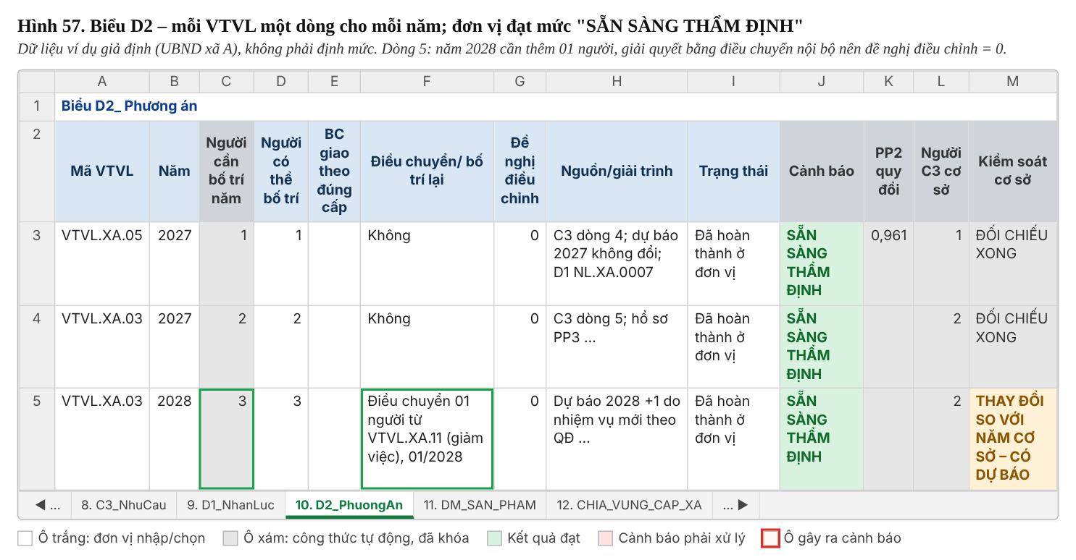
Hình minh họa câu 48 (chỉ áp dụng với cấu trúc tệp tương ứng).

49. Nhu cầu từng năm (cột C của D2) lấy từ đâu?
Đơn vị trực tiếp kê khai cung cấp căn cứ dự báo theo từng năm: nhiệm vụ phát sinh hoặc chấm dứt, số lượng sản phẩm, thay đổi cách thực hiện, điều kiện địa bàn, nguồn lực có thể bố trí và thời điểm tác động.

50. Cột I "Trạng thái" và cột N của D2 dùng thế nào?
Đơn vị ghi trạng thái đúng tiến độ xử lý hồ sơ; “Đã hoàn thành ở đơn vị” không có nghĩa phương án đã được cấp có thẩm quyền quyết định. Các trạng thái “Đã thẩm định”, “Đã được quyết định” chỉ sử dụng khi có văn bản và cơ quan có thẩm quyền tương ứng, kèm số, ngày văn bản.

L. Các bảng hỗ trợ và trang tính do đầu mối quản lý

PHẦN III. KIỂM TRA, GIẢI QUYẾT VƯỚNG MẮC

A. Lỗi của tệp và thao tác nhập chung

51. C1 cột E và K hiện #NAME? từ dòng 35 trở đi?
Lỗi #NAME? ở cột quỹ giờ trong bản Excel cũ là vấn đề công thức, không phải lỗi nghiệp vụ của người kê khai. Cơ sở không tự phá khóa hay sửa công thức. Đầu mối quản lý tệp phải rà soát công thức, sửa và phát hành phiên bản được xác nhận; sau đó kiểm thử lại bằng dữ liệu mẫu.

52. C3 dòng 3 báo ĐẠT nhưng từ dòng 4 báo "PHƯƠNG PHÁP KHÔNG HỢP LỆ" dù cùng phương pháp?
Nếu cùng một phương pháp và dữ liệu nhưng các dòng hiển thị cảnh báo khác nhau do công thức lệch, cần kiểm tra phiên bản tệp trước khi sửa nội dung. Không thay phương pháp cho “khớp” cảnh báo sai; cơ sở báo vị trí lỗi, đầu mối sửa công thức và thông báo phiên bản mới.

53. Hộp thoại "Chỉ nhập số (không nhập chữ, đơn vị tính)" hiện ra?
Theo phiên bản tệp Excel minh họa của Sở Nội vụ: Ô đó chỉ nhận số (B1 cột C, D, E; B2_CT cột E, F, G, I; C3 cột H, I, J; D1 cột E, F, K; D2 cột D, E, G; C1 cột H). Bấm Retry, gõ số trần: 1200, không gõ "1.200 hồ sơ", "30 phút", "khoảng 5". Ô số ≥ 0 không nhận số âm; riêng D2 cột G nhận số âm (đề nghị giảm).

54. Dán dữ liệu từ file khác thì mất danh sách chọn, sai định dạng?
Theo phiên bản tệp Excel minh họa: Dán thường (Ctrl+V) mang theo định dạng và xóa kiểm tra dữ liệu của ô đích. Luôn dán bằng Paste Values (Ctrl+Alt+V → Values, hoặc chuột phải → biểu tượng 123). Không kéo dán cả dòng sang vùng có công thức; không dán vào cột xám.

55. Số liệu bị hiểu sai: 1.200 thành 1,2 hoặc ô có tam giác xanh?
Theo phiên bản tệp Excel minh họa: Dấu chấm, phẩy được hiểu theo cài đặt vùng của máy: máy kiểu Anh coi "1.200" là 1,2. Quy định chung: gõ số không có dấu phân cách hàng nghìn (1200), số thập phân gõ theo dấu thập phân của máy. Ô có tam giác xanh "Number stored as text" là số dạng chữ: chọn ô → Convert to Number. Kiểm tra lại cột F, G của B1 sau khi sửa.

56. Mã đã có ở A2 mà B1 vẫn báo "THIẾU MÃ VTVL"?
Theo phiên bản tệp Excel minh họa: Hai mã nhìn giống nhưng không khớp: thừa dấu cách, chữ O thay số 0, dấu gạch khác, hoặc A2 cột C bỏ trống. Kiểm tra bằng công thức đặt ngoài vùng biểu, ví dụ =COUNTIF('2. A2_CongViec'!A:A, A3): kết quả 0 là mã không khớp. Sửa cho trùng tuyệt đối; tốt nhất chép mã từ A2 sang B1 bằng Paste Values.

B. Cảnh báo của Biểu B1

57. "THIẾU MÃ VTVL" xử lý thế nào?
Theo phiên bản tệp Excel minh họa: Mã công việc ở cột A chưa có ở A2, hoặc dòng A2 tương ứng chưa nhập mã VTVL (cột C). Bổ sung ở A2 rồi quay lại B1; không gõ vào cột B (ô xám).

58. "THIẾU NGUỒN SẢN LƯỢNG/CÔNG VIỆC" và "THIẾU KỲ"?
Theo phiên bản tệp Excel minh họa: Nhập cột H: tên nguồn, kỳ, phạm vi, bộ phận xác nhận (ví dụ "Phần mềm một cửa, kỳ 01/10/2025–30/9/2026; Bộ phận Tư pháp xác nhận"). Nhập cột K đúng kỳ chung, thống nhất một cách ghi cho cả file: 01/10/2025–30/9/2026 (gõ dạng chữ, có dấu gạch, để Excel không tự đổi thành ngày).

59. "THIẾU SẢN LƯỢNG" và "CHƯA CHỌN TRẠNG THÁI"?
“THIẾU SẢN LƯỢNG”: bổ sung C theo số thực tế có nguồn; nếu chỉ ghi giờ bổ sung thì E phải lớn hơn 0, có nguồn thời gian tại I và không trùng giờ sản phẩm. Trạng thái căn cứ thời gian tại J phải phản ánh đúng nguồn: chỉ chọn “Có định mức” khi có căn cứ định mức; không coi danh mục tham chiếu chưa xác nhận là định mức. Khi danh mục đã được xác nhận, đối chiếu mã tại L và kết quả tự tra N, O. Đầu mối cần thống nhất trạng thái và sửa danh sách chọn J để giá trị “Kiểm đếm, ước lượng thực tế” được nhận trọn vẹn, tránh sai do dấu phẩy trong chuỗi nguồn.

60. "THIẾU NGUỒN THỜI GIAN" và "THIẾU THỜI GIAN"?
Theo phiên bản tệp Excel minh họa: "THIẾU NGUỒN THỜI GIAN": ghi cột I (số văn bản định mức hoặc mã phiếu đo, người xác nhận). "THIẾU THỜI GIAN": chưa có phút ở D, hoặc J gõ sai giá trị (câu 58), hoặc J = "Có định mức" mà I trống, hoặc mã sản phẩm ở L chưa được xác nhận trong danh mục. Bổ sung đúng trường còn thiếu.

61. "CHỜ XÁC NHẬN KHÁC CHUẨN"?
Nếu số đo khác mức tham chiếu, kiểm tra bản chất công việc, số lượng sản phẩm, nguồn đo và lý do khác biệt; gửi người có thẩm quyền xác nhận. Không tự xóa thuyết minh đúng sự thật chỉ để hết cảnh báo và không tự ghi “Đã xác nhận” khi chưa có văn bản xác nhận hợp lệ.

62. B1 đã ĐẠT hết nhưng làm sao biết số liệu hợp lý?
“ĐẠT” nghĩa là đã đáp ứng một số điều kiện nhập liệu, không chứng minh số liệu đã đúng. Phải soát thêm: (1) thời gian lao động có nhầm thời hạn giải quyết; (2) số liệu có đúng kỳ 01/10/2025–30/9/2026; (3) tổng giờ có hợp lý so với sản phẩm và nhân lực; (4) cùng hồ sơ có bị tính trùng ở nhiều VTVL; (5) nhiệm vụ mới chuyển giao đã được giới hạn đúng thời gian hay chưa.

C. Cảnh báo của Biểu B2

63. "THAM KHẢO – KHÔNG TÍNH" và "CHƯA ĐỦ CĂN CỨ"?
"THAM KHẢO – KHÔNG TÍNH": cột M chọn "Ước lượng tham khảo"; dòng được giữ để theo dõi, không vào phép tính (không phải lỗi). "CHƯA ĐỦ CĂN CỨ": còn trống một trong các cột B (mã công việc chưa khớp A2), D, J, K, L, hoặc M chưa là "Đã kiểm chứng". Bổ sung đủ hoặc giữ "Chưa kiểm chứng" và ghi vào danh sách nội dung cần bổ sung.
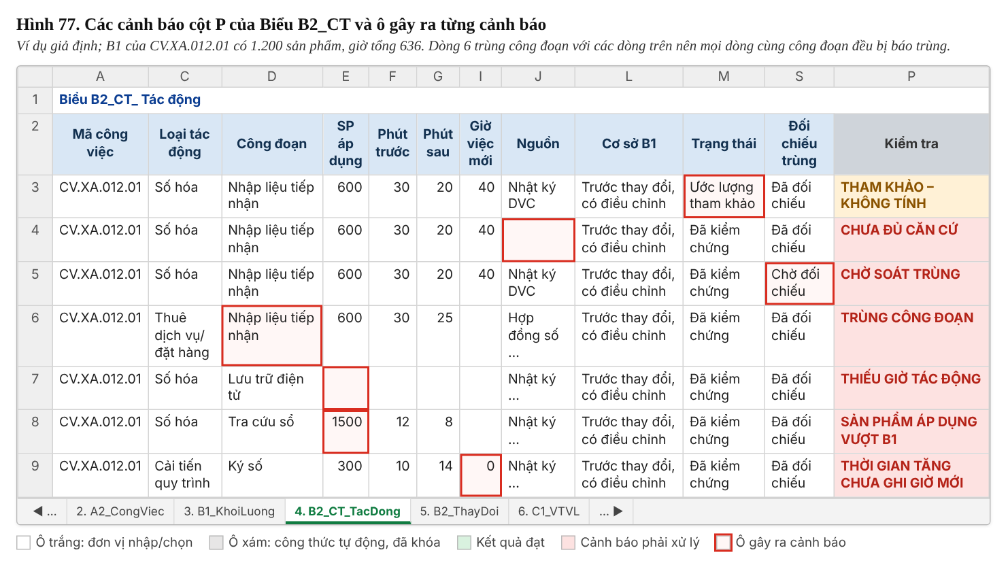
Hình minh họa câu 63 (chỉ áp dụng với cấu trúc tệp tương ứng).

64. "CHỜ SOÁT TRÙNG" và "TRÙNG CÔNG ĐOẠN"?
Theo phiên bản tệp Excel minh họa: "CHỜ SOÁT TRÙNG": cột S chưa chọn "Đã đối chiếu"; người xác nhận kiểm tra không trùng rồi chọn. "TRÙNG CÔNG ĐOẠN": có từ 2 dòng cùng mã công việc, cùng mô tả công đoạn (D) và cùng kỳ (K), kể cả khác loại tác động. Nếu thật sự là hai công đoạn khác nhau, ghi D cụ thể hơn; nếu cùng công đoạn bị tính hai lần (ví dụ vừa số hóa vừa thuê dịch vụ), gộp hoặc tách phần tăng, giảm riêng, xóa dòng lặp.

65. Các cảnh báo về số liệu tác động?
Cảnh báo | Nguyên nhân | Cách sửa
THIẾU GIỜ TÁC ĐỘNG | Không có giờ giảm (thiếu E, F, G hoặc F < G) và không có giờ mới ở I | Nhập đủ E, F, G; hoặc ghi giờ mới ở I
THIẾU SẢN PHẨM ÁP DỤNG | Có giờ giảm nhưng E trống hoặc bằng 0 | Nhập số sản phẩm thực áp dụng
SẢN PHẨM ÁP DỤNG VƯỢT B1 | E lớn hơn tổng số sản phẩm của mã đó ở B1 trong kỳ | Chỉ ghi phần sản phẩm thực áp dụng
THỜI GIAN TĂNG CHƯA GHI GIỜ MỚI | Phút sau lớn hơn phút trước, I = 0 | Tính giờ tăng = SP × (phút sau − phút trước) ÷ 60, ghi vào I
GIỜ GIẢM VƯỢT GIỜ B1 | Tổng giờ giảm lớn hơn giờ tổng B1 của mã đó | Soát lại phút trước/sau, số sản phẩm; không giảm quá giờ gốc

66. B2_CT đã ĐẠT mà C3 không thấy giờ giảm?
Nếu B1 đã sử dụng thời gian sau thay đổi, chọn “Đã đo sau thay đổi (không trừ)”; giờ giảm hợp lệ bằng 0 là phù hợp để tránh trừ hai lần. Chỉ chọn “Trước thay đổi, có điều chỉnh” khi chứng cứ xác nhận B1 đang dùng thời gian trước thay đổi, cùng kỳ và phạm vi, và tác động chưa được phản ánh ở nơi khác. Phải đối chiếu nguồn, sản phẩm thực áp dụng, thời điểm, việc mới và phần quản lý, giám sát còn lại trước khi xác nhận; không đổi lựa chọn chỉ nhằm tạo số giờ giảm.

D. Cảnh báo của Biểu C1 và C3

67. C1 cột K báo lỗi?
Các cảnh báo ở C1 cột K và cách xử lý như sau:
Cảnh báo | Cách sửa
CHƯA CHỌN CHẾ ĐỘ LÀM VIỆC | Chọn cột J
CHẾ ĐỘ KHÔNG HỢP LỆ | J gõ sai; chọn đúng "Phổ biến (40 giờ/tuần)" hoặc "Đặc thù"
THIẾU GIỜ ĐẶC THÙ | Chế độ Đặc thù: nhập H, F và chọn I = "Đã kiểm chứng"
GIỜ CHƯA XÁC NHẬN | Kiểm tra H là số giờ hợp lệ, F có căn cứ và I có xác nhận theo phân công. Không tự xóa H chỉ vì J là chế độ phổ biến. Nếu H nhập nhầm hoặc không có căn cứ, sửa theo hồ sơ đúng; nếu giờ riêng có căn cứ và được xác nhận, giữ số liệu phù hợp. Trường hợp chọn “Đặc thù” mà chưa đủ dữ liệu thì bổ sung hồ sơ, không đổi sang chế độ khác để hết cảnh báo

68. C3 báo thiếu số người, giải trình, kết luận?
Theo phiên bản tệp Excel minh họa: "PP1: THIẾU SỐ NGƯỜI" → nhập H; "PP3: THIẾU SỐ NGƯỜI" → nhập I; "THIẾU NGUỒN/GIẢI TRÌNH" → ghi K (căn cứ, phần việc, kỳ, người xác nhận); "CHƯA KẾT LUẬN NGƯỜI CẦN BỐ TRÍ" → nhập J; "CHỜ XÁC NHẬN NGHIỆP VỤ" → L chưa là "Đã kiểm chứng", chỉ chọn sau khi lãnh đạo, bộ phận chuyên môn đã xác nhận.

69. C3 đã ĐẠT nhưng kết luận có thể vẫn sai ở đâu?
Dù C3 báo “ĐẠT”, số người cần bố trí vẫn có thể sai nếu: làm tròn số quy đổi không có lý do; cộng trùng PP1, PP2, PP3; lấy số người đang có làm nhu cầu; bỏ sót công việc đã có trong A2 nhưng chưa có khối lượng B1; hoặc chưa tính tác động đã được kiểm chứng của chuyển đổi số, tự chủ, thuê dịch vụ. Người phụ trách nghiệp vụ phải kiểm tra và giải trình trước khi xác nhận.

F. Kiểm tra kết quả và hoàn tất hồ sơ

70. Thế nào là file đạt 100% về kỹ thuật?
Có hai mức cần phân biệt: (1) Đạt yêu cầu kỹ thuật: tệp mở được, không lỗi công thức, mã nhất quán, các ô nhập hợp lệ; (2) Đạt yêu cầu nghiệp vụ: căn cứ pháp lý, khối lượng, giờ lao động, nguồn, phương pháp và kết quả đã được người có thẩm quyền kiểm tra, xác nhận. Nếu còn nội dung chưa đủ căn cứ, ghi rõ trong danh sách cần hoàn thiện; không sửa hoặc ghi số giả để bắt buộc mọi cảnh báo đều hiện “ĐẠT”.

71. Đạt kỹ thuật rồi, còn phải làm gì trước khi gửi?
Trước khi gửi, đơn vị phải: kiểm tra nguồn, kỳ thống kê và phạm vi; đối chiếu mã giữa các biểu; yêu cầu từng bộ phận chuyên môn và người đứng đầu xác nhận; lập danh sách nội dung chưa đủ căn cứ và thời hạn bổ sung; gửi thuyết minh phương pháp, cơ sở dự báo từng năm và phần kiêm nhiệm nếu có; gửi tệp đúng phiên bản, kênh và thời hạn đã được đầu mối thông báo. Khi đầu mối trả lỗi, sửa theo từng trường hợp, giữ lịch sử bản gửi và không kê khai lại dữ liệu đã được xác nhận nếu không thay đổi.

PHỤ LỤC 1. BẢNG TỰ KIỂM TRA TRƯỚC KHI GỬI
☐ Đã dùng đúng danh mục và tệp Excel chính thức; không tự sửa công thức, mã, hoặc các trang tính ẩn.
☐ Đã đối chiếu nguồn chức năng, nhiệm vụ, thẩm quyền còn hiệu lực; nội dung chuyển giao ghi rõ thời điểm.
☐ Nhiệm vụ A1, phần việc A2, sản phẩm và VTVL liên kết được; không cộng trùng hồ sơ và nhiệm vụ mẹ–con.
☐ Sản lượng B1 đúng kỳ; phút lao động có nguồn; không lấy thời hạn giải quyết thủ tục làm phút lao động.
☐ B2 chỉ tính tác động thực tế đã được kiểm chứng; không trừ giờ chuyển đổi số hai lần.
☐ C1, C2 phân biệt danh mục khung, vị trí phê duyệt và đề xuất; đối chiếu riêng công chức, viên chức.
☐ C3 có căn cứ cho PP1/PP2/PP3; không làm tròn hoặc lấy số người đang có thành nhu cầu.
☐ D1 ghi một người tại một nơi quản lý; phần giờ kiêm nhiệm có giải trình, thông tin cá nhân được bảo vệ.
☐ D2 thể hiện từng năm 2027–2031; đã xét bố trí lại, điều chuyển, đào tạo, dùng chung và dịch vụ thuê trước khi đề xuất tăng.
☐ Có danh sách phần chưa đủ căn cứ, người phụ trách và hạn bổ sung; có xác nhận của người đứng đầu đơn vị.
☐ Số liệu gửi Sở Nội vụ đúng mốc nội bộ; Sở bảo đảm thời hạn tổng hợp theo Công văn Bộ Nội vụ và Kế hoạch Chính phủ.

PHỤ LỤC 2. PHÂN BIỆT NỘI DUNG CHUNG
VÀ KỸ THUẬT ĐỊA PHƯƠNG
Có thể tham khảo, áp dụng thống nhất | Phải đối chiếu với từng địa phương/phiên bản
Quy trình 08 bước, 09 biểu và trách nhiệm xác nhận | Tên sheet, vị trí cột, vùng nhập liệu, công thức và khóa ô
Xác định sản phẩm, thời gian lao động có nguồn | Danh mục sản phẩm, mức phút chuẩn, quỹ giờ 1.904 tham chiếu
Kế thừa dữ liệu; tránh kê khai và kiểm đếm trùng | Mã tổ chức, mã VTVL, quyết định giao biên chế cụ thể
Dữ liệu kỳ cơ sở, phương án từng năm 2027–2031 | Thời hạn nộp hồ sơ nội bộ; nơi lưu tệp minh chứng
Xác minh kết quả nghiệp vụ; không tự tăng biên chế | Quy định phân quyền, quyền phê duyệt và quy trình Sở Nội vụ

